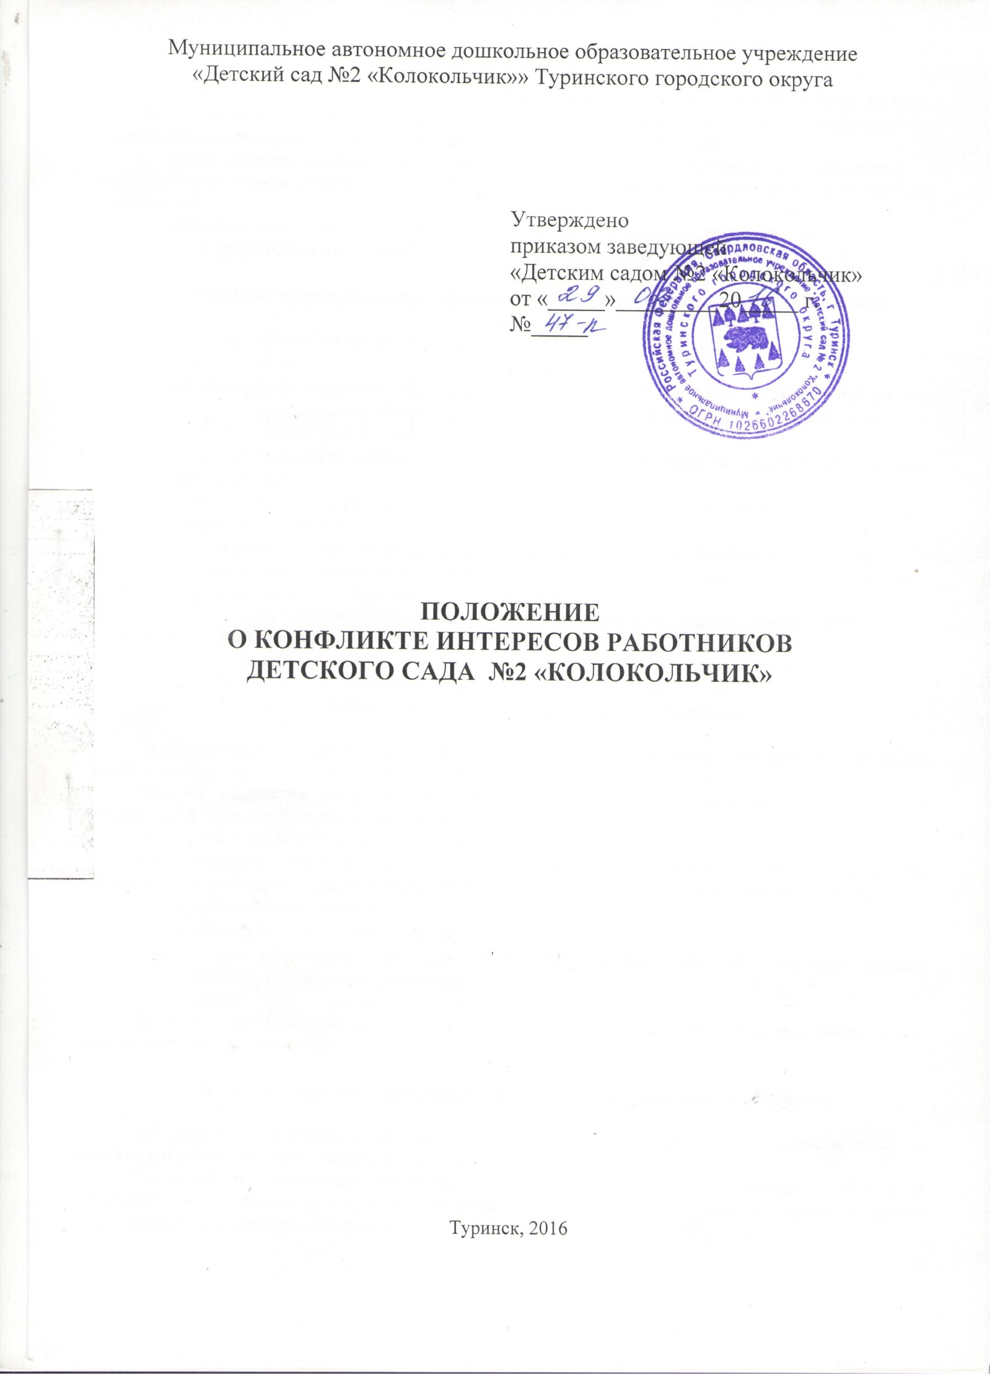
- Общие положения

Положение о кон6фликте интересов - это локальный акт Детского сада №2 «Колокольчик», устанавливающий порядок выявления и урегулирования конфликта интересов, возникающего у работников организации в ходе выполнения ими трудовых обязанностей.
Ознакомление граждан, поступающих на работу в организацию с Положением о конфликте интересов производится в соответствии со статьей 68 Трудового кодекса Российской Федерации.
Действие настоящего Положения о конфликте интересов распространяется на всех работников организации вне зависимости от уровня занимаемой должности.

- Основные принципы предотвращения и урегулирования конфликта интересов

В основу работы по предотвращению и урегулированию конфликта интересов положены следующие принципы:
- обязательность раскрытия сведений о реальном или потенциальном конфликте интересов;
- индивидуальное рассмотрение и оценка репутационных рисков для организации при выявлении каждого конфликта и его урегулирование;
- конфиденциальность процесса раскрытия сведений о конфликте интересов и процесса его урегулирования;
- соблюдение баланса интересов организации и работника организации при урегулировании конфликта интересов;
- защита работника организации от преследования в связи с сообщением о конфликте интересов, который был своевременно раскрыт работником организации и урегулирован (предотвращен) организацией.
Формы урегулирования конфликта интересов работников организации должны применяться в соответствии с Трудовым кодексом Российской Федерации.

- Порядок раскрытия конфликта интересов
работником организации и его урегулирование

Ответственным за прием сведений о возникающих (имеющихся) конфликтах интересов является должностное лицо организации, ответственное за противодействие коррупции.
Процесс раскрытия конфликта интересов утверждается локальным нормативным актом организации и доводится до сведения всех ее работников.
Раскрытие конфликта интересов осуществляется в письменной форме.
Информация о возможности возникновения или возникновении конфликта интересов представляется в виде декларации о конфликте интересов (приложение) в следующих случаях:
- при приеме на работу;
- при назначении на новую должность;
- в ходе проведения ежегодных аттестаций на соблюдение этических норм ведения бизнеса, принятых в организации;
- при возникновении конфликта интересов.
Допустимо первоначальное раскрытие конфликта интересов в устной форме с последующей фиксацией в письменном виде.

- Возможные способы разрешения возникшего конфликта интересов

Декларация о конфликте интересов изучается должностным лицом, ответственным за противодействие коррупции, и направляется руководителю организации.
Руководитель организации рассматривает декларацию о конфликте интересов, оценивает серьезность возникающих для организации рисков и , в случае необходимости, определяет форму урегулирования конфликта интересов.
Рассмотрение декларации о конфликте интересов осуществляется руководителем организации и должностным лицом организации, ответственным за противодействие коррупции, конфиденциально.
Формы урегулирования конфликта интересов:
- ограничение доступа работника организации к конкретной информации, которая может затрагивать его личные интересы;
- добровольный отказ работника организации или его отстранение (постоянное или временное) от участия в обсуждении и процессе принятия решений по вопросам, которые находятся или могут оказаться под влиянием конфликта интересов;
- пересмотр и изменение функциональных обязанностей работника организации;
- перевод работника организации на должность, предусматривающую выполнение функциональных обязанностей, не связанных с конфликтом интересов, в соответствии с Трудовым кодексом Российской Федерации;
- отказ работника от своего личного интереса, порождающего конфликт с интересами организации;
- увольнение работника организации в соответствии с пунктом 7.1. части 1 статьи 81 Трудового кодекса Российской Федерации;
- иные формы разрешения конфликта интересов.
По письменной договоренности организации и работника, раскрывшего сведения о конфликте интересов, могут применяться иные формы урегулирования.
При принятии решения о выборе конкретного метода разрешения конфликта интересов учитывается степень личного интереса работника организации, вероятность того, что его личный интерес будет реализован в ущерб интересам организации.

- Обязанности работника организации в связи с раскрытием
и урегулировании конфликта интересов

При принятии решений по деловым вопросам и выполнении своих должностных обязанностей работника организации обязан:
- руководствоваться интересами организации без учета своих личных интересов, интересов своих родственников и друзей;
- избегать ситуаций и обстоятельств, которые могут привести к конфликту интересов;
- раскрывать возникший (реальный) конфликт интересов;
- содействовать урегулированию возникшего конфликта интересов.

